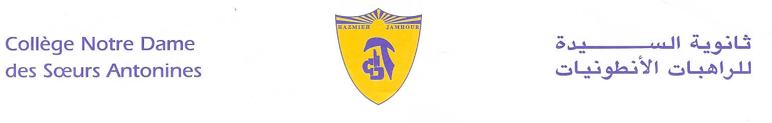
Book List
2019-2020

Grade 4
- Journeys - Houghton Mifflin- Harcourt - Grade 4.
- Grammar Workshop – Sadlier Oxford - Level Orange.
- Spelling Connections 5- Zaner- Bloser- 2016.
- Mathematics, collection puissance- Edition Al Ahlia- Grade 4.
- Scientific horizons- Gr4- 2017- Edition Spirale.
- Coccinelle- Livre Français- CM1- Hatier + Cahier d’Activités- Programmes 2016.
- Dictionnaire Fr/ Fr- Le Robert- Sored.
- Right Click Grade 4 – 2016 – Linfopourtous.
- ProtectEd- Student workbook- Level 4.

- عقود الكلام – قراءة وتعبير (1)-(2) + دفتر التطبيق والنشاطات (1) – (2)- السنة الرابعة- دار المشرق.
- يومَ لمْ يعُدْ أحدٌ يقرأ- تأليف رانيا ضاهر- أكاديميا.
- التربية الوطنية والتنشئة المدنيّة- - المركز التربوي للبحوث والانماء + دفتر التمارين -التعليم الأساسي- السنة الرابعة.
- البشرى السارة : الرب يسوع هو وحده المعلم والمخلص- السنة الرابعة الأساسية- منشورات حبة الحنطة.

Remark:
We would like you to pay at the Antonine Sisters School-Jamhour the fees for stationary and for cultural activities (obligatory, cf.Cir053/19), and buy the school uniform starting from Monday 9 till Friday 13 September 2019 from 8:30 a.m. till 13:30 p.m.
English books are available at school.

Hazmieh, Place Mar Tacla - Tel +961 5 45 32 33 / 45 32 34 - Cell +961 3 60 04 37 - Fax +961 5 45 77 99
Jamhour, Rue EDL - Tel +961 5 76 90 27 / 76 90 28 - Cell +961 3 69 86 08 - Fax +961 5 76 84 15
B.P. 45 201 Hazmieh, Liban - www.antonines-hazmieh.edu.lb - info@antonines-hazmieh.edu.lb

